【产品说明书】

★ 亮点一：悉 尼：特别安排杰维斯湾出海观海豚，带您领略神奇的出海寻找海豚之旅！
★ 亮点二：黄金海岸：库伦滨动物保护区：黄金海岸深度的野生动物保护区！这里拥有超过1400种生活在原始灌木丛中的澳洲特有野生动物。包括耳熟能详的袋鼠、考拉，应有尽有！
翠儿河捉泥蟹体验游：亲身体验互动捉泥蟹、捉虾、钓鱼、喂鹈鹕的乐趣，饮下午茶、品澳洲天然野生泥蟹！
- 亮点三：墨 尔 本：世界上景色最优美的沿海公路之一的大洋路以及著名的十二门徒。
- 亮点四：特 色 餐：俱乐部自助餐+澳式BBQ
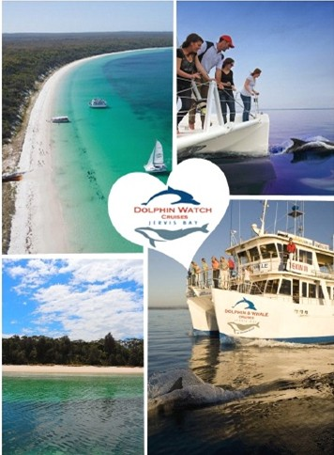
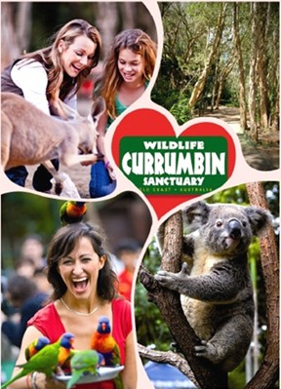
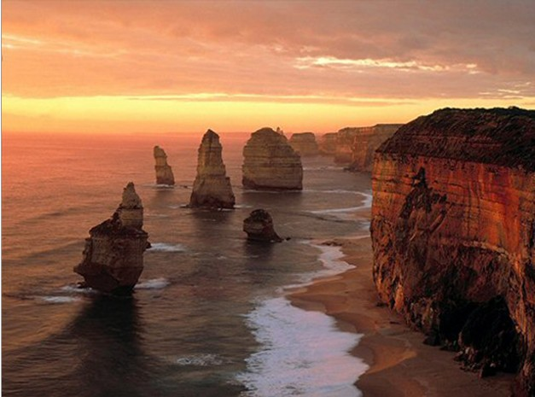
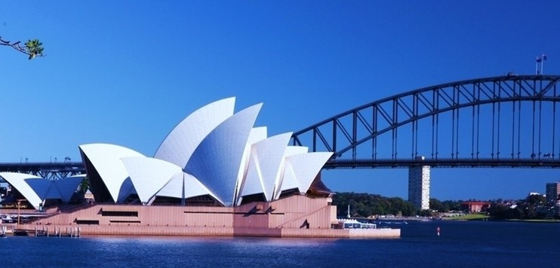

日期 | 交通 | 用餐 | 酒 店 | 行程及主要景点
第一天  7月21日 | 参考航班：  MU561 （2020/0900+1） | 早ⅹ  午ⅹ  晚ⅹ | 夜宿机上 | 上海浦东/悉尼（飞行时间约10小时40分钟）  自行提前3小时抵达上海浦东国际机场1号航站楼集合出发,乘机飞往澳大利亚第一大城市悉尼。
第二天  7月22日 | 空调大巴 | 早ⅹ  午ⅹ  晚√ | 酒店名称  待告 | 悉尼  抵达后办理澳洲入境手续，中文导游接机。游览澳洲著名的邦地海滩（不少于20分钟）、途经富人区玫瑰湾、双湾，中午带您前往悉尼海鲜鱼市场自由活动（不少于60分钟），各式各样鲜活肥美的海鲜鱼类在这里应有尽有，各种异域风味的餐厅可以最大限度满足您的味觉需求，让您尽情感受这海鲜美食的天堂。（午餐自理）。游览皇家植物园（不少于20分钟）、参观圣玛丽亚大教堂（不少于10分钟），游览位于市中心的海德公园（不少于20分钟）、参观澳洲标志性建筑---悉尼歌剧院（外观，不少于40分钟），远眺海港大桥，晚餐后入住酒店休息。
第三天  7月23日 | 空调大巴 | 早√  午√  晚√ | 酒店名称  待告 | 悉尼-杰维斯湾（车程约3小时）-悉尼  早餐后，沿蓝色海洋路驱车前往从横南海岸四大名胜之一的杰维斯湾观海豚，我们将搭乘获得超过30个旅游行业奖项、拥有22年丰富的运营经验、杰维斯湾最大及最著名的游船公司的Dolphin Watch Cruises游船，展开观海豚之旅，该游船可搭乘160位游客， 船上有多达五层的观光甲板，在船头还装有摄像机，清晰捕捉海  豚的动向。（不少于60分钟）下船后前往参观杰维斯湾天然鱼池及Mangrove蟹池步行道（不少于15分钟）。中午享用自助午餐。  下午驱车返回悉尼。市中心情人港自由活动，（不少于90分钟）它不仅是悉尼最缤纷的旅游和购物中心，也是悉尼市民休闲度假及庆祝节日的好去处，被评为悉尼居民及游客最爱游览的地方之一。  指定时间集合，晚餐后入住酒店休息。
第四天  7月24日 | 航班待告  空调大巴 | 早√  午√  晚√ | 酒店名称  待告 | 悉尼/布里斯班（飞行时间约1.5小时）-黄金海岸（车程约1小时）  早餐后乘往澳大利亚昆士兰州首府布里斯班。抵达后游览市政厅广场（不少于10分钟），广场建于1930年，以昆士兰特有的棕黄色砂岩及木料作建材，是一座典型的，新古典主义派建筑。参观南岸公园（不少于90分钟），为1988年世界博览会的旧址，位于布里斯班河南岸，占地16公顷，这里是享受布里斯班亚热带气候的最佳去处，园内有水质清澈的柯达海滩和青葱的林荫草地。而北岸正是大厦林立的市中心。市民会在假日时观看广场上的街头表演，是享受亚热带气候的好去处。之后前往袋鼠角（不少于10分钟）观看整个布里斯班城市风光和河流风光、途径布里斯班故事桥。后前往黄金海岸，漫步亿万冲浪爱好者的聚集地滑浪者天堂（不少于30分钟）。晚餐后入住酒店休息。
第五天  7月25日 | 空调大巴 | 早√  午√  晚√ | 酒店名称  待告 | 黄金海岸  早餐后前往翠儿河畔展开深度体验捉泥蟹游船之旅！（不少于120分钟）。船家将带您亲手捕捉野生泥蟹，钓鱼，捉虾，喂醍醐！伴着醉人美景体验澳洲当地人出海的乐趣！您还有机会品尝到亲手捕捉的原生态新鲜大泥蟹！下午前往参观著名的库伦滨动物保护区（不少于60分钟），园内种满澳大利亚本土的植物，多样的澳大利亚野生动物动物展出，让您更接近许多澳洲特别的动物种类。有趣的游园列车绕行园区内各个动物区让您可以轻松游园区，认识各种澳洲特有的动物；如：丁哥狗、 emu、树熊等，并可观赏原汁原味的原住民表演秀，体验一下澳洲土著的活力表演。下午16：00是亲手喂食色彩缤纷的美丽鹦鹉的时间，它们或停驻在您的手臂上或振翅高飞，园内为您准备特殊的喂鸟器让您喂食野生的彩色鹦鹉，让您的这一生留下特殊难忘的经验与回忆。  晚餐后入住酒店休息。
第六天  7月26日 | 航班待告  空调大巴 | 早√  午√  晚√ | 酒店名称  待告 | 黄金海岸-布里斯班/墨尔本（飞行时间约2.5小时）  早上乘机飞往墨尔本，抵达后游览皇家植物园(不少于30分钟)，植物园内有着世界各地6000多种的植物，以及自然栖息在此的黑天鹅等澳洲特色动物。参观澳洲最大的天主教堂之一圣派屈克大教堂(不少于15分钟)。费瑞滋花园(不少于15分钟)，库克船长小屋外观(不少于10分钟)。游览位于市中心的地标建筑——维多利亚广场(不少于15分钟)。漫步亚拉河畔(不少于10分钟)，体验澳洲花园城市的独特魅力。  布克大街自由活动（不少于60分钟），欣赏墨尔本市中心的繁华景色，晚餐后入住酒店休息。
第七天  7月27日 | 空调大巴 | 早√  午√  晚√ | 酒店名称  待告 | 墨尔本-大洋路-墨尔本  早餐后驱车游览世界著名旅游景点大洋路（走海岸线），大洋路从上世纪80年代初正式被定为国家自然公园对游客开放。经过20多年的开发和推广，现在已成为澳洲境内为数不多的世界著名观光景点之一，这是维多利亚州的镇州之宝，是海洋与陆地完美结合的大自然杰作。通过大洋路，可以抵达著名的伦敦桥和十二门徒岩，岩石矗立在澳大利亚维多利亚州的南部海岸,大约形成于2000万年前,由12块各自独立的岩石群组成，现只有8块，千万年来,大自然的鬼斧神工将这12块岩石逐渐雕刻成形态各异的奇岩,因为其数量和形态酷似耶稣的十二门徒,因此得美名“十二门徒岩”，欣赏完后驱车返回墨尔本晚餐后酒店休息。
第八天  7月28日 | 参考航班：  MU738 （1100/1920） | 早√  午ⅹ  晚ⅹ | 不含 | 墨尔本/上海浦东（飞行时间约10小时20分钟）  早餐后前往墨尔本国际机场，乘机飞往上海浦东国际机场，结束行程。
备注
1.以上产品说明书系参考行程，《旅游行程单》在旅游行程开始前提供。
2.报价包含的内容：团体优惠国际机票和税，正常工作日签证费，境外四星级酒店双人间住宿，行程中所含的景点第一道门票、膳食、交通、境外司机/导游服务费以及合同约定的其他费用。
报价未含的内容：护照费，国内机场接送，计划外行程费用，行程所列之自理费用，个人消费，DJ/JQ/TT航班餐饮。
3.服务标准：
A.住宿：当地四星级酒店双人间住宿（说明：当地酒店无国际星评，“当地四星酒店”系当地旅游业界根据酒店管理归属及相关服务设施约定俗成。相似于境内四星酒店，相比而言，境外酒店普遍大堂、电梯和房间较小，设施较为实用、简单。时逢旅游旺季，澳洲酒店有时为1个大床+1个小床或沙发的房间，请谅解）。参考酒店：黄金海岸：Paradise或 Mantra或 Australis Sovereign或同级，墨尔本：Chifley或Travelodge或Rydges或同级，悉尼：Mercure或Rydges或 Travelodge或同级
B.膳食：酒店内自助早餐、午餐五菜一汤或自助（餐标10澳元/人），晚餐六菜一汤或自助（餐标12澳元/人），一般安排10人左右/桌，转机期间用餐及用餐时间在飞机或船上以机/船餐为准，不再另行安排团队用餐。交通：客机、空调旅游车。全程专业领队陪同，当地中文导游讲解服务。
4.由于前往澳洲旅游所持的是团队旅游签证，故请您在境外务必将护照交于领队保管，并在旅游期间随团队同进同出，中途不得离团脱团，不得滞留不归；谢绝境外当地客人参团；出团前每位游客需缴纳5万元人民币起的担保金。
5.建议：旅游者购买人身意外伤害保险。
散拼操作：黄月优 0571-56773515/13567111451 QQ：2355720714
许 倩 0571-56773529/13858017610 QQ: 2355720748
“光旅游”同业分销系统：www.gly999.com
公司地址：杭州学院路64号集锦饭店六号楼 传真：0571-56773355

